Работа с текстом на уроках географии
В основе федерального государственного образовательного стандарта основного общего образования лежит системно-деятельностный подход. Это значит, что знания не должны усваиваться учениками в готовом виде в ходе рассказа учителя, но должны быть итогом учебной деятельности учеников, организованной учителем.
В связи с этим, повышается роль средств обучения на уроке, ведь учебная деятельность учеников должна на чем-то основываться. Одно из главных средств обучения – это учебник. Учебник – комплексное средство обучения, где содержание предмета представлено в разной форме. Но все-таки основа любого учебника – это текст. Поэтому, организация работы ученика с текстом учебника является важной задачей учителя, и учителя географии в том числе, решение которой позволит достичь результатов, обозначенных в стандарте.
Формирование умения работать с текстом – это важная задача образования вообще. Ведь текст – это тот источник информации, который обязательно используется человеком любой профессии в течение всей его жизни.
В федеральных государственных образовательных стандартах для всех ступеней общего образования выделены три группы результатов: предметные, метапредметные (общеучебные) и личностные. Эти результаты неразделимы: и метапредметные умения, и личностные качества формируются на определенном предметном содержании. Работа с учебным текстом позволяет в ходе учебной деятельности освоить необходимое предметное содержание. По ходу этого освоенияу ученика формируются необходимые личностные качества и разнообразные метапредметные умения: регулятивные, информационно-логические (выделять главную мысль текста, классифицировать и систематизировать содержание текста, выявлять в тексте причинно-следственные связи, обобщать содержание текста и др.), коммуникативные (переводить информацию из текстовой формы в другую форму и наоборот, формулировать по тексту высказывание на заданную тему, высказывать суждения, подтверждая их фактами из текста и др.) и рефлексивные (оценивать содержание текста) (см. таблицу ).
Примеры метапредметных умений и личностных качеств, формирующихся при разных видах работы с учебным текстом на предметном содержании

Задание к тексту | Метапредметные умения | Личностные качества
- 1. Найдите ключевые слова и предложения в каждом абзаце текста.  - 2. Составьте план (простой, развернутый) текста.  - 3. Сожмите текст параграфа до 5 предложений.  - 4. Разделите текст на странице на основной и дополнительный.  - 5. Подберите эпиграф к тексту.  - 6. Составьте аннотацию текста параграфа | Работать в соответствии с поставленной задачей.  Выделять главное. Систематизировать, Структурировать информацию. Представлять информацию | Коммуникативная компетентность
- 1.Используя карту атласа, продолжите предложение №…  - 2. Дополните текст еще пятью-семью предложениями, используя доступные Вам источники информации. | Формулировать высказывание на заданную тему.  Переводить информацию из нетекстовой формы в текстовую | Коммуникативная компетентность
- На какие вопросы ответ в тексте параграфа дан, по Вашему мнению, не совсем ясно?  - Составьте 3 уточняющих вопроса авторам учебника | Оценивать информацию | Осознанное, уважительное отношение к другому человеку, его мнению

Виды работы с текстом можно объединить в три группы в зависимости от степени самостоятельности, творческой активности ученика.
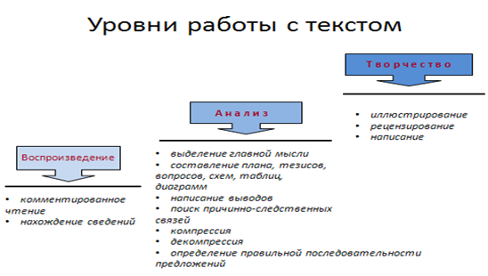
1.2.Все выпускники основной школы, обучавшиеся в образовательных организациях общего образования, должны овладеть аналитическим уровнем работы с текстом. Следует отметить, что степень самостоятельности учеников при выполнении заданий, направленных на работу с текстом, должна возрастать от класса к классу: если в 5 и 6 классах доля заданий на воспроизведение информации, содержащейся в тексте, может быть еще достаточно значительной, то к 9 классу она должна стать минимальной (по мере необходимости для отдельных учащихся).
С учебным и художественным текстом как таковым ученики начинают активно работать, начиная с первого года обучения в школе. Учителю географии полезно использовать эти метапредметные умения, а также формировать новые: переводить содержание текста в график, диаграмму, схему, таблицу, карту.
Систематическая работа с учебным текстом позволяет организовать учебную деятельность ученика, сформировать у него необходимые группы умений и качеств, тем самым, реализуя требования стандарта. Ну и, наконец, такая систематическая работа позволит учителю поставить достаточное количество оценок, а ученикам заработать хорошие оценки, что повысит их мотивацию.

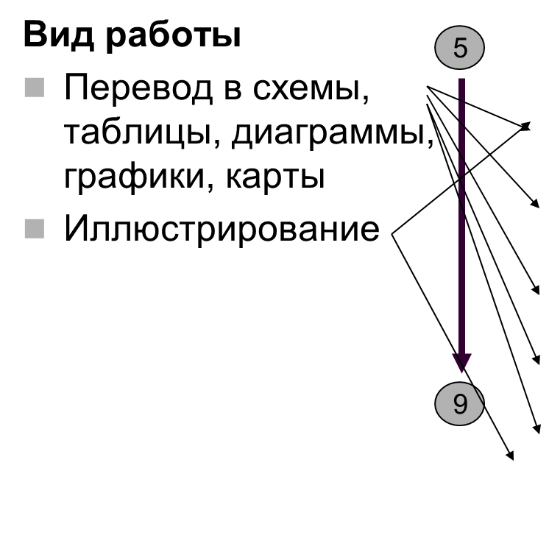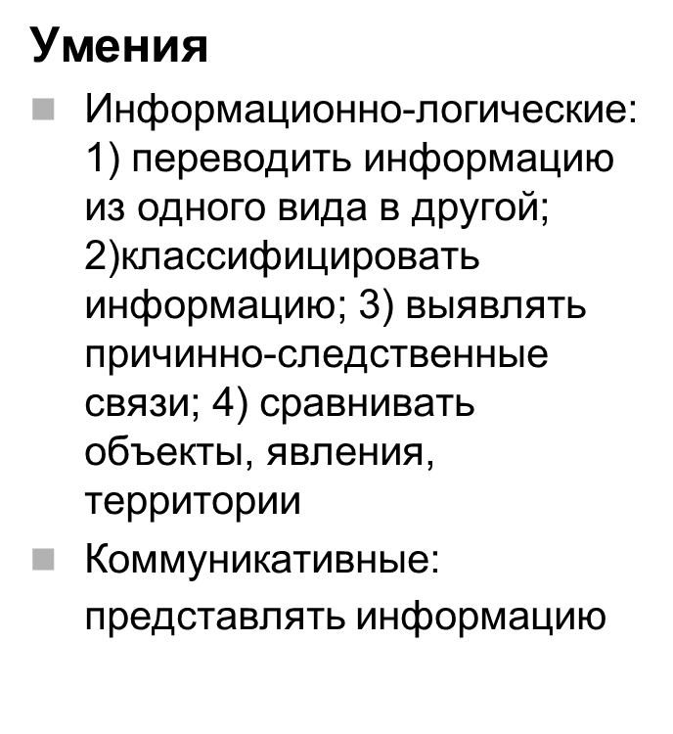
  - «Любое учебное действие школьника, как правило, состоит из отдельных мини-операций, необходимых для его выполнения.
Эту последовательность операций можно алгоритмизировать.
Знание учеником этих алгоритмов и тем более умение составлять их самостоятельно есть необходимое условие формирования познавательных учебных действий»
Алгори́тм — точный набор инструкций, описывающих последовательность действий некоторого исполнителя для достижения результата, решения некоторой задачи.

Интеграция в образовательный процесс
Первая и основная задача учителя - научить школьников сознательному чтению учебного текста, применяя ряд приемов, и таким путем развивать умения и навыки сознательной самостоятельной познавательной деятельности в области географии. Важно, чтобы учащиеся научились понимать географический текст, усвоили его главную особенность - неразрывную связь с внетекстовой информацией.
Например, пятиклассникам, приступающим к изучению географии, знакомы такие приемы, как простое воспроизведение текста, деление текста на части, составление простого плана, ответы на вопросы по тексту, выделение в нем существенного (главной мысли), установление причинно-следственных связей. Поэтому работу с текстом учебника целесообразно начинать с проверки приемов, которыми учащиеся уже владеют.
В 6- 7 классе начинаем составлять графики, диаграммы, схемы сначала совместно, затем самостоятельно.
В 8-9 классе учащиеся продолжают эту работу. Начинается работа по анализу, составления, сравнению статистических показателей. Это помогает учащимся правильно ориентироваться в большом потоке информации.
В курсе 10-11 класса учащиеся могут работать как под руководством учителя, так и самостоятельно.
Приобретенные умения помогают учащимся достаточно легко и цельно запоминать материал объёмной темы, которая подчас включает в себя несколько параграфов учебника.
Особо необходимо выделить значение УУД для слабых учащихся. Запомнить отдельные факты, события, даты для них бывает очень сложно, не говоря уж о цельной цепочке темы.

Примеры преобразования текстовой информации в другие формы

«Свернуть» информацию, данную в виде текста, в таблицу, схему, диаграмму, карту, символы и др. Проанализировать и сделать вывод.
Памятка для учащихся по «сворачиванию» текстовой информации в таблицу.
Прочитать текст.
Проанализируй, что является главным «действующим лицом» в тексте: что именно описывается – объект (объекты), или процесс ( процессы).
Если «героем» текста является объект, тогда в названиях вертикальных столбцов –граф- могут быть:
название объекта;
состав объекта;
структура объекта;
особенности объекта.

Оболочки Земли | Состав | Структура (рисунок) | Особенности
Литосфера

Если в тексте идёт речь о процессе, то столбцы могут содержать информацию о:
название процесса;
условие процесса;
механизмах процесса;
результатах процесса;
значение процесса в природе (или для человека).

Название процесса | Условия процесса | Механизмы процесса | Результаты процесса | Значение процесса в природе (или для человека)
Выветривание

Если в тексте сравниваются два или несколько объектов или процессов, то достаточно трёх столбцов:
название объекта (процесса);
сходство;
различие.

Горные породы | Сходство | Различие
- Магматические
- Метаморфические

Примеры работы с текстом учебника
-найди место в учебнике, где описывается объект, представленный на рисунке …;
-уточни текст, упрости его, так, чтобы смысл не потерялся (упражнение «редактор»);
- поставь вопросы к данному абзацу;
- составь суждение по тексту параграфа…;
- выдели ключевые слова в отрывке текста, расположи их на листе; - по опорным словам (разверни информацию);
- заполни «слепой текст» терминами из изучаемой темы
- создай таблицу (сверни информацию) по…;
-составь план изучения темы…(алгоритмируя его в зависимости от того, что мы изучаем);
- составь набор понятий темы…;
-составь предложения по теме…,используя слова «так, как», «потому что»,следовательно», «если, то»;
-зашифруй понятия темы…в символы, систему или последовательность символов;
- составь разные предложения с одним и тем же понятием ….

Преобразование текста в схему

1. Прочитайте текст, выделите в его содержании главные и соподчиненные понятия.

2. Определите, каким образом эти понятия между собой связаны.

3.Заполните схему соответственно выделенной зависимости.

Горы расположены на границах плит
Формы рельефа
Равнины расположены на платформах

Формы работы со статистическими материалами:
- сбор необходимых статистических показателей;
- сравнение статистических характеристик; - определение обобщающих статистических показателей; - анализ статистических материалов в графиках, диаграммах, таблицах;
- построение графиков, диаграмм, составление таблиц.
Задание прочитайте текст учебника стр. 130-131 (10 класс Максаковский В.П.) и представьте информацию об основных типах электростанций в форме таблицы.
«Структура выработки электроэнергии в мире сейчас такова: на ТЭС вырабатывается 63% электроэнергии, на ГЭС — 20%, на АЭС — 17%. Такое соотношение, в целом, характерно также и для отдельных регионов, но наблюдаются и некоторые отклонения. Так, например, в Латинской Америке 3/ 4 всей электроэнергии вырабатывается на ГЭС. Доля АЭС выше среднемировой только в зарубежной Европе и Северной Америке.
По размерам выработки электроэнергии на ТЭС лидируют США, Китай, Россия, Япония, ФРГ. Но по абсолютным показателям производства энергии на ГЭС в мире лидируют Канада, США, Россия, Бразилия. Гидроэнергетика быстро развивается в развивающихся странах.
Четвертую группу составляют страны с высокой долей атомной энергии. Это Франция, Бельгия и Литва. На нетрадиционные источники энергии приходится всего около 1% мировой выработки электроэнергии. Она производится в США, Франции, Великобритании, России, Исландии, Дании»
Один из вариантов таблицы:
Типы электростанций | Доля в производстве электроэнергии | Страны производители электроэнергии

Работа с графиками
1.Прочитать название графика. Определить какая зависимость отражена, в каких единицах.
2.Определить цифровые показатели графических изображений путем их сопоставления по годам, отраслям, видам продукции. Сопоставление цифр завершается выводом
3.Объяснить причины изменения процесса.
Динамика естественного прироста населения в России
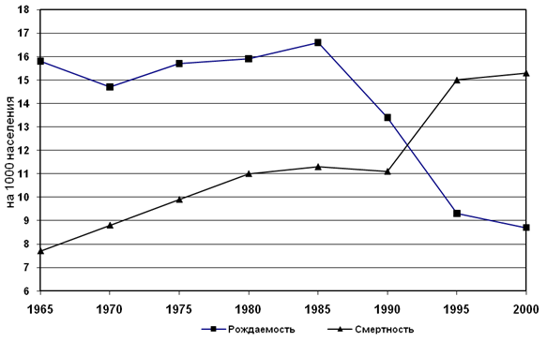
Задание: определите показатели рождаемости и смертности в 1985 и 2000 году. Объясните причины различий.
Работа с диаграммами
1.Читаем название диаграммы. Выясняем, что отображено на диаграмме.
2.Знакомимся с условными обозначениями.
Выполняем различные задания.
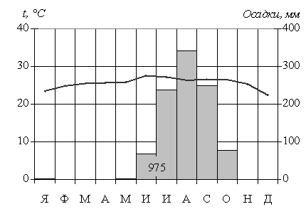
Какое из утверждений верно
- Январь самый холодный месяц года
- Максимальное количество осадков выпадает в августе
- Годовая сумма осадков менее 500 миллиметров

Анализ графиков и диаграмм.
Это могут ответы на вопросы учителя, задания на постановку вопросов, задания на сравнения различных составляющих диаграммы, объяснение причин различий и т. д.
Таким образом, учащихся надо научить следующим умениям чтения графиков и диаграмм: считывать цифровые показатели (т.е.видеть за ними соответствующие конкретные величины), сопоставлять их, завершая сопоставление выводом, и затем объяснять эти выводы, связывая их с определенными причинами и закономерностями.
Построение диаграмм
1. Выбор типа диаграммы.
2. Выбор диапазона данных, т.е. ряда с данными, по которому строят график (столбец или строка). Определяют имя ряда данных (имя кривой на графике) и подпись оси Х (т.е. определяют те значения по оси X, для которых строится график).
3. Оформление диаграммы. Здесь определяют название диаграммы, подписи осей, отображение и маркировка осей координат, отображение сетки линий, параллельных осям координат, расположение легенды, размещение таблицы данных, подписи данных (значения на графике).

Задание
Используя текст учебника стр. 160 (География 9 класс В.П. Дронов) постройте диаграмму «Роль Европейского Юга в производстве сельскохозяйственной продукции»
«Сельское хозяйство – ведущая отрасль района. По уровню его развития Европейский Юг занимает четвертое место в стране. Здесь производится 1\5 российского зерна, 1\4 сахарной свеклы, 1\2 подсолнечника. В районе сконцентрировано 1\6 российского поголовья крупного рогатого скота и свиней, 1\3 овец и коз»

По мере работы с текстом учебника учащиеся выходят на новый уровень: они начинают самостоятельно осваивать разные приемы работы с информацией, а это позволит достижению результатов: предметных, метапредметных и личностных.
В настоящее время возрастает роль учебника, усложняются его функции. Он должен не только обеспечить усвоение основ наук, но и стать организатором самостоятельной деятельности школьников. С помощью учебника школьник становится «учителем для самого себя», приобретает умения и навыки самообразования.
Качество обучения находится в прямой зависимости от желания и умения учащихся активно работать с учебником. Научить учащихся пользоваться учебником и вообще книгой - великая, благодарная и самая необходимая задача.
При работе с текстом возникает необходимость специального обучения учащихся мыслительным операциям анализа и синтеза. Развитию и совершенствованию операций анализа и синтеза во многом способствует работа с текстом учебника.
Известны три уровня работы с текстом:
1. Познавательный (главная цель - усвоение);
2. Аналитический (главная цель - критика);
3. Творческий (главная цель - созидание нового).
Руководство познавательной деятельностью школьников средствами учебников географии осуществляется разными путями: с помощью введения специальных инструкций, указаний, через систему разного рода заданий, через определенную направленность текстов учебника.
Разумеется, все эти факторы хорошо срабатывают в том случае, если их знает и учитывает в своей работе учитель.
Все эти факторы тесно связаны между собой и находят свое отражение в учебнике географии.
Основные методы при работе с учебником по экономической географии:
- Разработка инструкций для учащихся по организации самостоятельной работы с использованием экономических карт, картосхем и статистических данных в процессе выполнения практических работ, как на репродуктивном так и на творческом уровне.
- Планирование приемов применения статистических материалов, чтения и конструирования структурно-логических графических моделей, решения экономико-географических и экономических задач, формирования навыков чтения графических моделей и их построения.
- Проектирование уроков распространение, углубление и систематизации знаний учащихся по основным разделам и темам.
- Демонстрация проведения фрагментов уроков курса с применением проблемных задач, деловых игр, использованием компьютерных средств обучения.
Таким образом, общие методические требования к работе с учебником сводятся к следующему:
1. Систематическое использование учебника на всех этапах процесса обучения: при изучении нового учебного материала, проверке, закреплении и обобщении знаний.
2. Целенаправленное обучение школьников умениям работать со всеми элементами учебника.
3. Поэтапное усложнение видов работы с учебником.
4. Применение учебника в сочетании с другими средствами обучения: картами, учебными картинами, аудиовизуальными средствами, материалами внеклассного чтения и др.
Работа с учебником должна рассматриваться как обязательный учебный труд школьников.
Обучение школьников приемам работы с учебником проводится поэтапно: первый этап — введение приема; второй этап — усвоение приема с обязатель-ным осознанием его состава и закрепление; третий этап — самостоятельное применение приема в условиях новых учебных задач.

СПИСОК ИСПОЛЬЗОВАННОЙ ЛИТЕРАТУРЫ
1. Баранский Н.Н. Методика преподавания экономической географии. М.: Просвещение, 1990. С. 119..
2. Бибик А. Е. Теоретические основы методики обучения географии) Под ред. А. Е. Бибик и др., М., «Просвещение», 1968 . -437с.
3. Буряк В. К. Самостоятельная работа учащихся: Книга для учителя. - М.: Просвещение,2004. - 64 с.
4. Максаковский В.П. Методическое пособие по экономической и социальной географии мира: Кн. для учителя. - М., 2004.-463с.
5. Панчешникова Л.М., Душина И.В., Дронов В.П. и др. Методика обучения географии в школе: Учеб.пособие для студентов геогр. спец. высш. пед. учеб. заведений и учителей географии. Под ред. Л.М. Панчешниковой. - М.: Просвещение; Учебная литература, 2007. -325с.
6. Карплюк Л.В., к.пед.н., доцент ГАГУ,Екеева Э.В., к.пед.н., доцент ГАГУ
Методика преподавания географии: учебно-методический комплекс
(для студентов, обучающихся по специальности 020401 «География»). – Горно-
Алтайск: РИО ГАГУ, 2010. – 110 с.

- О.А. Панасенкова, Ким Э.ВРабота с учебным текстом на уроках географии как средство реализации требований ФГОС основного общего образования

